二年級下學期-性騷擾與性侵害學生性別教育課程
快樂童年單元課程設計
單元名稱 | 男生、女生GO!GO!GO! | 適用年級 | 二年級
教材來源 | 快樂童年影片 | 教學時間 | 80分鐘
教學目標  能力指標 | 單元目標 | 分段能力指標
教學目標  能力指標 | 能辨識什麼是家庭暴力與類型以及基本的求助觀念，並澄清兒童不需  要為家庭暴力負起責任的迷思。 | 2-2-5 尊重自己與他人的身體自主權。  2-2-8 認識家庭暴力及其求助管道。
 | 教學活動 |  |  | 教具 | 時間 | 備註
2-2-5 尊重自己與他人的身體自主權。  2-2-8 認識家庭暴力及其求助管道。 | 壹、引起動機  - 教師講述故事內容，兒童仔細觀賞內容。  - 發展活動  1.觀賞快樂童年影片  教師提問家暴問題，讓學生自由發表，如：  一、讓學生發表家中爭執及處理情形。  『我們都希望也喜歡有一個幸福美滿的家庭，每個成員都做好自己該做的事，每天都快快樂樂的。但是家庭裡總會有一些令你不愉快狀況發生，是什麼情形，請小朋友分享，不一定是自己家裡的，你知道的都可以。發表時，請其他小朋友專心聽。』  二、引申介紹家庭暴力的原因。  『知道原因嗎？有誰可以說說看。』  三、討論發生爭執時的情緒感受及控制方法。  『你有沒有和他們吵過架或鬧過脾氣？最後怎樣和好？如果不和好感覺怎樣？』  四、介紹家庭暴力的意義。  『我們都知道遇到事情不要用暴力解決，請問什麼是暴力？那麼什麼是『家庭暴力』？請小朋友仔細觀賞影片『快樂童年』部分片段，影片結束後請完成學習單。』  2..討論學習單並分享。  - 綜合活動：動動腦  複習舊經驗，再次說明家庭暴力發生後的求助管道。如下：  一、打113婦幼保護專線  二、打110請警察來幫忙  三、打給其他信任的大人或親戚  - 綜合活動  - 填寫學習單（附件一）  - 男生、女生也可以做哪些事？  - 自己長大的志向  - 討論填寫結果  請孩子上台發表填寫結果。  第二節課結束 |  |  | 教師：繪本圖片powerpoint | 30分鐘  10分鐘  40分鐘 | ＊教師念讀故事時，可以添加動作，讓故事情節更加生動。  ＊討論問題時，搭配繪本圖片，回顧記憶，孩子們的回答會更棒。  ＊與灰姑娘故事相互比較，可以簡略敘述灰姑娘故事內容或大綱，較能與討論相互對比。

快樂童年

年 班 號姓名：
- 狀況處理高手：小朋友，如果你遇到以下的狀況會怎麼辦呢？請將適合的答案打「✓」。
- 如果在學校發現同學有暴力行為時，應該怎麼辦？
□裝作沒看見 □學起來，自己也來暴力一下
□告訴老師 □自己挺身而出阻止他
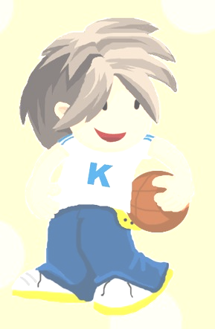
- 如果同學中有人像企鵝一樣，有家庭暴力的問題，你應該怎麼做？
  - 告訴其他同學不要跟他一起玩
  - 對他不理不睬離他遠一點
  - 告訴老師請老師幫助他
  - 安慰他 幫助他 鼓勵他
- 如果在路上有陌生人跟你問路，並且要你帶他去，你應該怎麼做？

  - 儘可能告訴他幫助他
□要提高警覺、小心謹慎
  - 請他去找其他大人幫忙
□建議他去附近商店詢問

- 小博士：我會回答保護自身安全的知識。
- 你知道婦幼保護專線的電話是幾號？答：
- 下面哪些地方比較危險，小朋友不能自己一個人單獨逗留呢？
  - 暗巷、停車場 □放學後的空教室

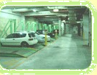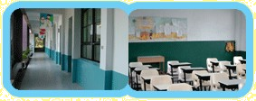

□ 工地、空屋、偏僻的公園 □陌生的地方
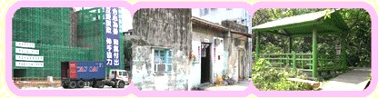

3. 哪裡是身體的隱私處呢？請塗上紅色。

